


期市博览-沪铜

广州期货研究所
2018年11月
许克元
从业资格号：F3022666
投资咨询号：Z0013612

400-020-6388 │ www.gzf2010.com.cn

宏观情绪主导，铜价波动或加大

一、行情回顾

本月重要宏观事件集中公布，整体金融市场交投偏谨慎。11月中美国中期选举结果符合市场预期；11月美联储会议纪要保持中性；美国10月核心PCE物价指数低于市场预期，美国通胀放缓抑制美元升势。月内铜价维持区间震荡格局，LME铜最高6315美元，最低5974美元，收盘6198美元，月涨幅3.32%。沪铜主力1901合约月内最高50300元，最低48450元，收盘49720元，月涨幅1.35%。沪铜指数持仓量本月减少5852手至50.9万。
图1：LME_S铜3
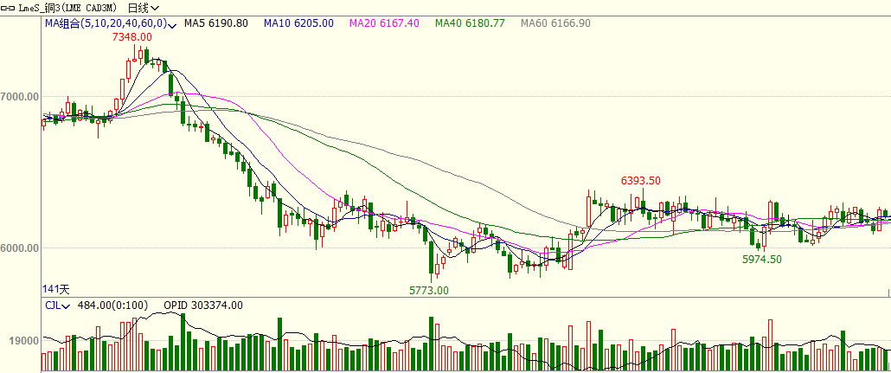
数据来源：文华财经，广期研究所
图2：沪铜指数日K线
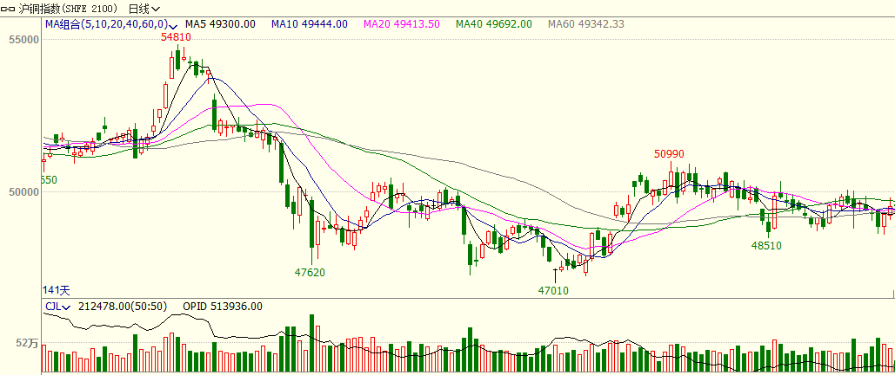
数据来源：文华财经，广期研究所
（一）美元或继续保持强势，基本金属整体承压
主要经济体PMI | 美元指数
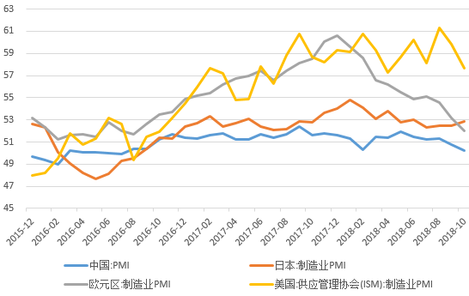 | 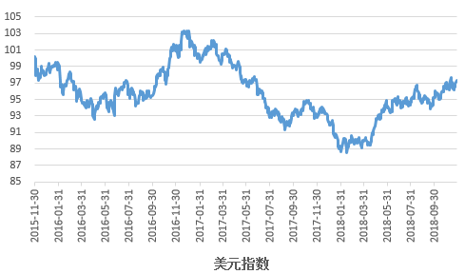

2018年以来，欧洲景气领先指标大幅回落、欧央行立场由鹰转鸽，美元指数止跌反弹。年初以来，伴随全球制造业PMI见顶回落、景气达到繁荣顶点，欧洲等非美经济体出口显著下挫、景气领先指标大幅下滑，欧央行也承诺延后加息、释放鸽派信号。上述背景下，美强、欧弱格局逐步形成，美元指数止跌反弹。
随着全球经济增速放缓，叠加特朗普推行贸易保护，美元指数或继续保持强势。全球和欧洲经济景气或因特朗普推行贸易保护、美国需求外溢下降等，加速下滑。除此之外，若新兴经济体爆发危机，也可能进一步支撑强势美元。例如，无论是从杠杆率、还是外债占比来看，新兴经济体债务压力高企。全球景气下滑和本币贬值压力下，新兴经济体若无法有效控制资本外流，或存爆发债务危机可能，并引发资本大幅回流美国、市场做多美元。

（二）原油持续大跌，抑制通胀，美联储加息或放缓
主要产油组织原油产量占全球产量比重 | 原油价格
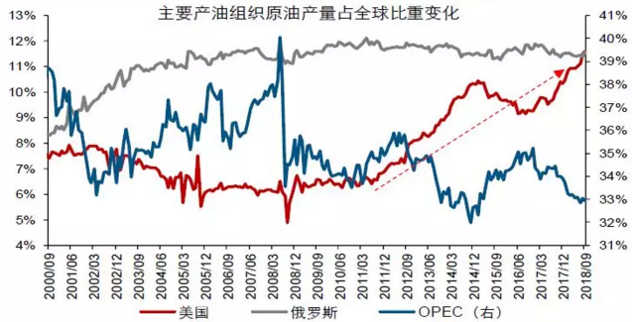 | 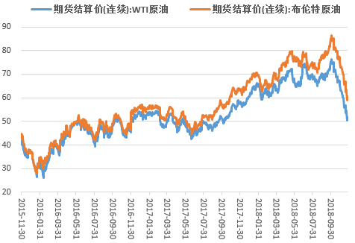

2008年前，由于OPEC原油产量占全球比重长期保持在35%以上，全球原油产量变化主要由OPEC主导。2011年后，随着页岩革命爆发，美国原油产量大幅增加。数据显示，2011年至今，美国原油产量由552万桶/日大幅上升至1145万桶/日，占全球比重由6.3%攀升至11.6%。目前，美国已成为全球最大产油国，也是仅次于OPEC的第二大产油经济体。美国影响力大幅抬升，且原油产量趋于进一步增长。目前，沙特虽已表示将在12月讨论减产，但在美国制裁威胁下，沙特及其主导的OPEC减产幅度或相对有限。由于原油供给端难大幅下滑、甚至可能增加，叠加全球经济增速放缓，中低油价或成常态。
总体而言，中期美元指数或仍将维持强势，对整体基本金属形成压制；但与此同时，由于原油供给端难大幅下滑、甚至可能增加，叠加全球经济增速放缓，中低油价或成常态。美国作为全球原油最大消费国，中低油价将带来较低的通胀率，从而有利于减缓美联储加息节奏，全球资产价格压力将得到一定缓解。

三、基本面情况
1.TC稳步回升，铜精矿短期供应充裕
图3：铜现货TC
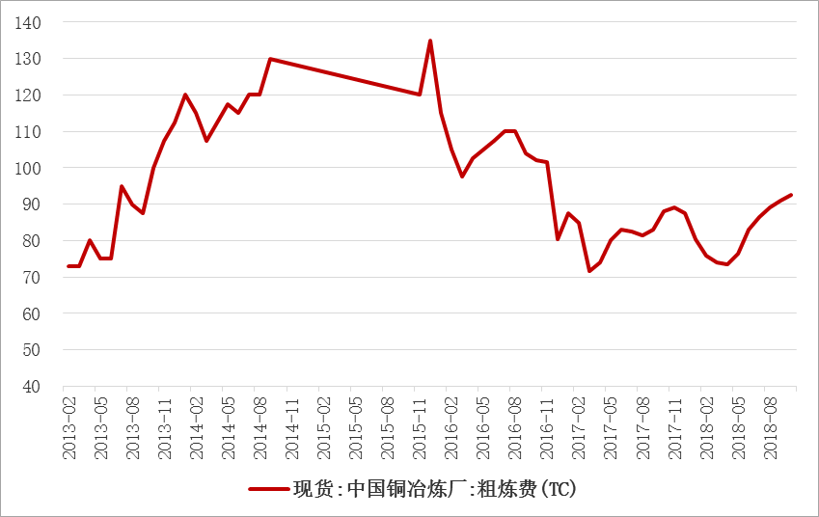
今年初，据高盛称将超过30家矿企因合同到期需要重新签订，涉及总产量约500万吨的铜矿供应，市场普遍对铜矿罢工抱有较大预期。然而大半年过去，多数大型铜矿均未出现严重的罢工事件。九家大型矿企上半年铜产量合计517.1万吨，去年同期为450.2万吨，同比增长14.86%，使得铜精矿供应今年以来比较稳定，尤其 4 月份印度铜冶炼厂关停后，之前紧张的局面明显有所缓解。国内铜精矿现货TC出现低位返升态势。

2. 10月SMM中国精铜产量为72.06万吨，环比增长0.53%，同比减少0.26%

图4：国内精铜产量

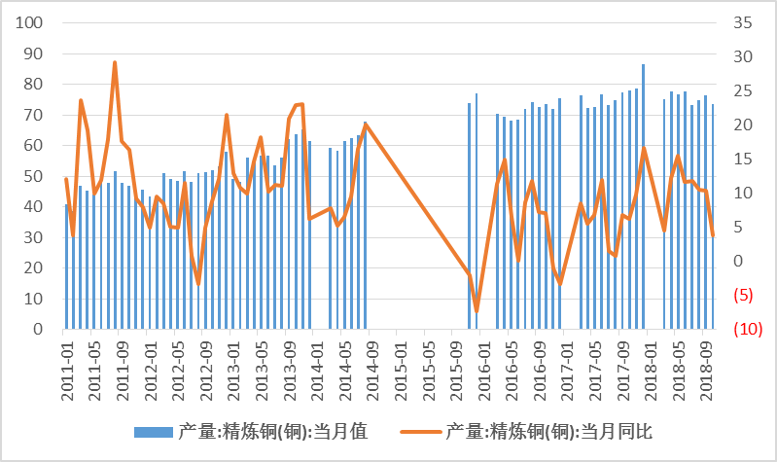

2018年10月SMM中国精铜产量为72.06万吨，环比增长0.53%，同比减少0.26%。1-10月累计产量722.66万吨，累计同比增长10.39%。

10月精铜产量仍低于前期预期值73.16万吨，主要因为大冶有色、金川集团、北方铜业三家炼厂环比各减量达万吨，其中北方铜业在9月底正式关停旗下10万吨年产能的侯马冶炼厂。此外产量不达预期，也受到下半年投产的中铝东南铜业和国投金城冶金，10月仍未有精铜产出。余下炼厂多保持正常运行，目前现货铜精矿TC和硫酸价格保持相对高位，及年底为完成年度产量目标，也为铜冶炼厂保持高开工提供动能。
3.废铜进口增速低位，国内废铜供应或维持偏紧

从目前来看，国内废金属的进口数量缩减态势愈发明显，海关近期所公布的数据显示，10月进口33万吨废金属，为至少2014年以来最低。进口端的减少，国内废铜主要的供应源头的收窄，国内废铜回收增长有限，致使国内废铜贸易商补货局面变得日益困难。加之近期精废差的修复，需求的回升，废铜目前呈现一个供应偏紧的局面。国内废铜供应因严格的环保制约预计增量有限，进口废铜因海外拆解成本抬升，将更多依赖铜价上涨所带来的精废铜价差扩大来驱动，废铜在供应及成本端对铜价形成支撑。

4.三大交易所库存在11月保持下滑，近强远弱格局明显
图5：三大交易所显性库存 | 图6：上海保税区库存
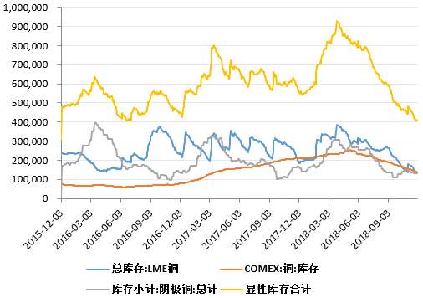 | 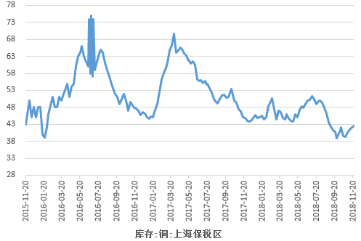
截至11月30日，LME铜库存约13.6万吨，较10月末减少约0.14万吨；COMXE库存13.8万吨，较10月末减少1.9万吨；上期所库存小计13.1万吨，较10月末减少约1.6万吨； 三大交易所库存合计40.4万吨，较10月末减少约3.8万吨，较去年同期约56.6万吨低约16.2万吨。
5.进口盈亏及比值
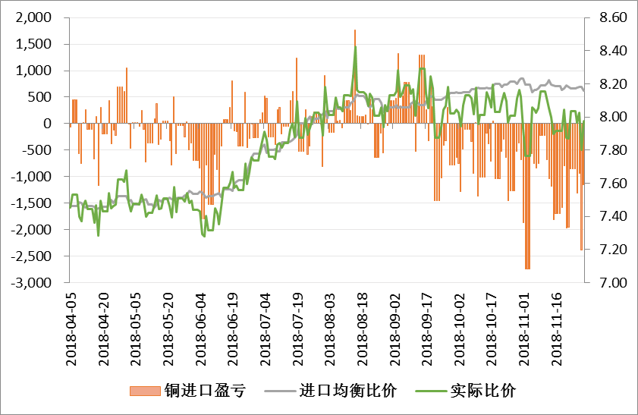

11月以来，进口铜盈利窗口持续关闭，实际比值主波动区间为7.90至8.15。

6.资金情绪
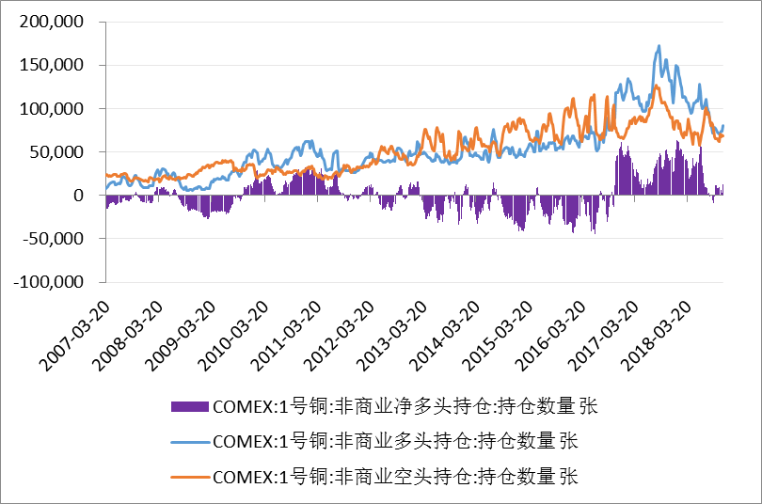
截至11月20日，CFTC非商业多头持仓80698张，较10月25增加2711张；非商业空头持仓68096张，较10月25增加1213张，净多头持仓12602张，较10月25日增加1498张。

三、产业消息
1. Birla Copper预计到2026年印度铜需求将翻一番
印度最大铜冶炼厂之一Birla Copper的首席执行官JC Laddha表示，由于电力，汽车和消费领域的需求增加，印度的精炼铜消费量将在未来八年内增长一倍以上。预计到2026年，该国的金属消费量将从2018年的65万吨上升至143.3万吨。 然而，他补充说，这一预测不包括铜可能从铜密集型电动汽车的繁荣中获得的更大的提振。
2. 2019年铜精矿长单benchmark出炉 TC较2018年下降
11月中，江西铜业和Antofagasta达成了2019年的铜精矿长单谈判，签订TC/RC为 80.8美元/吨，8.08美分/磅，TC较2018年82.25下降1.45美元/吨。

3. 智利1-9月铜产量同比增7.3％ Escondida铜矿产量同比增57.8％
由于必和必拓的Escondida铜矿产量大幅增加，智利今年1-9月的铜产量同比增长7.3％。 智利是世界上最大的铜出口国，2018年前9个月生产了425万吨铜。Escondida铜矿1-9月铜产量同比增长57.8％至950900吨。
4. 中国10月进口未锻轧铜和铜材420,000吨，较9月的520,000吨下降18.7%

中国10月进口未锻轧铜和铜材420,000吨，较9月的520,000吨下降18.7%。 1-10月累计进口未锻轧铜和铜材4,413,000吨，上年同期为3,764,000吨。

四、后市预测
基本面，进入11月后，全球显性库存整体仍保持下滑态势，不过节奏有所放缓，现货保持升水结构，对铜期价形成支撑，但下游需求疲弱，供应端充裕，短期供需矛盾不突出。宏观面，美联储11月会议纪要增加市场对利率接近中性的预期，此外，美国10月核心PCE物价指数同比 1.8%，创2月份来最低增速，预期 1.9%，前值 2%修正为 1.9%，美国通胀放缓将在一定程度上抑制美元升势，对铜价压力或将有所减弱。G20峰会中美就经贸问题达成共识，决定停止升级关税等贸易限制措施，将在一定程度上改善前期市场悲观的情绪，利于铜价短期走出反弹行情，但预计上方空间有限，关注51000元一线压力。仅供参考。

研究所

公司研究所具有一批丰富实战经验的期货产业研究员及专业的优秀分析师，致力于为客户提供中国资本市场前瞻性、可操作性的投资方案及各类型市场的研究报告，通过对市场进行深度挖掘，提示投资机会和市场风险，完成对资本市场现象、规律的研究探索。
研究范围涉及目前所有商品期货以及金融衍生品；我们推崇产业链的研究；我们看重数量分析法；我们提倡独立性，鼓励分析师在纷繁复杂的环境下保持清醒。
我们将积极依托股东单位--广州证券在宏观经济、产业领域的高端研究资源优势，以“宏观、产业和行情策略分析”为核心，大力推进市场化和标准化运作，逐步完善研究产品体系，打造具有特色品牌影响力的现代产业与金融研究所。
核心理念：研究创造价值，深入带来远见

联系方式


金融研究 农产品研究 金属研究 能源化工
020-22139858 020-22139813 020-22139817 020-22139824

地址：广东省广州市天河区珠江西路5号广州国际金融中心主塔写字楼第1007-1012房 邮编：510623

免责声明
本报告的信息均来源于公开资料，我公司对这些信息的准确性和完整性不作任何保证，也不保证所包含的信息和建议不会发生任何变更。我们已力求报告内容的客观、公正，但文中的观点、结论和建议仅供参考，报告中的信息或意见并不构成所述品种的操作依据，投资者据此做出的任何投资决策与本公司和作者无关。

